**AWS动手实验将EBS附加到EC2实例**

**实验目的**

将新的EBS卷附加到Amazon EC2实例

**实验要求**

准备好与EBS卷在同一可用区的EC2实例

**实验原理**

Amazon Elastic Block Store（Amazon EBS）可在AWS云中提供用于Amazon EC2实例的持久性块存储卷。

**实验步骤**

1、找到上一个实验当中，我们已经创建好的EBS卷，如下：  
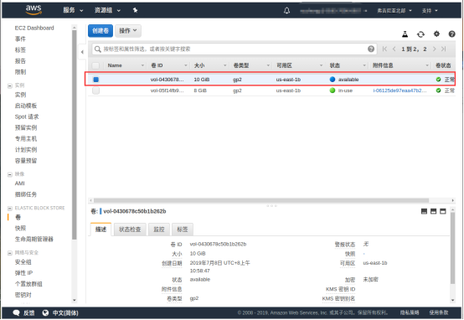

2、先点击【卷前面的】，在【操作】下拉列表中，单击【连接卷】，如下：  
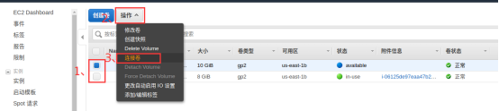

3、在连接卷弹框中，点击【实例】字段，然后选择准备好的实例（EC2与EBS须在同一个可用区内），然后点击【附加】，如下：  
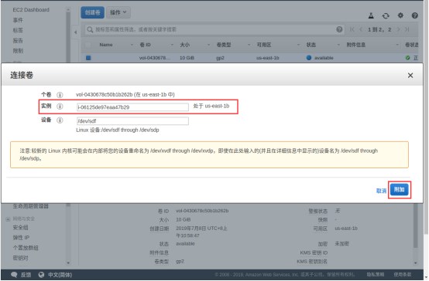

4、等待状态变为“In-use”，我们登陆至EC2看看，如下：  
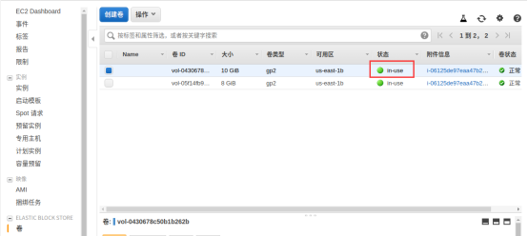  
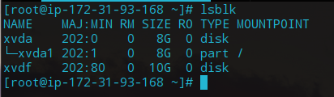

**实验结果**

将EBS卷成功附加至EC2  
